账户与权限管理

- 目的和要求
- 练习Linux的账号管理命令。
- 了解计算机用户和工作组的基本概念。
- 掌握计算机用户的相关管理方法
- 实验环境
硬件：PC机 软件：ubuntu操作系统、虚拟机
- 实验步骤
任务1：用户与组管理
- 新建用户student
- 修改student的密码为student123
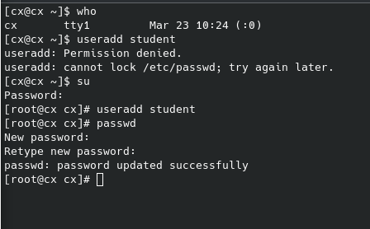

- 切换到第二个虚拟终端，并以student登录
- 切换到root权限
- 新建组students
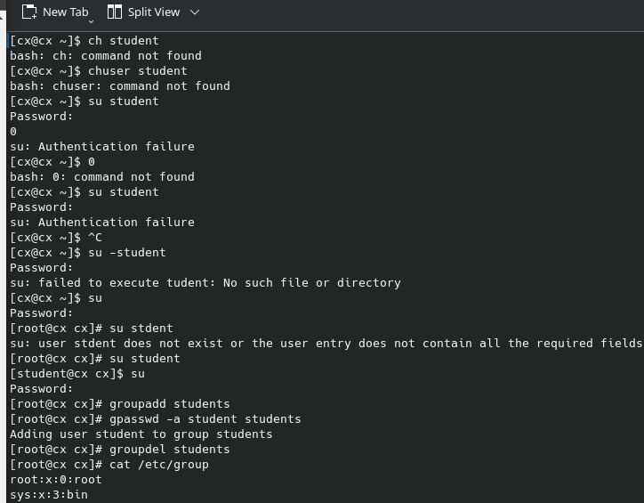
- 删除组students
- 新建用户stu，并修改密码为stu123
- 修改stu的主目录为/root
- 请问stu这个用户能登录么？为什么？
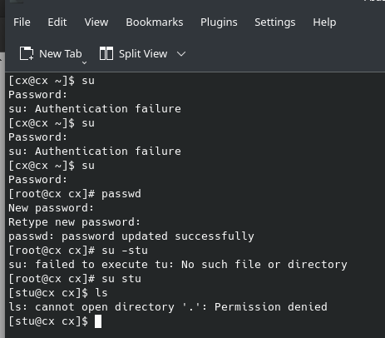

- 修改stu用户的主目录为/home/stu
- 切换到另一个虚拟终端，并以stu登录
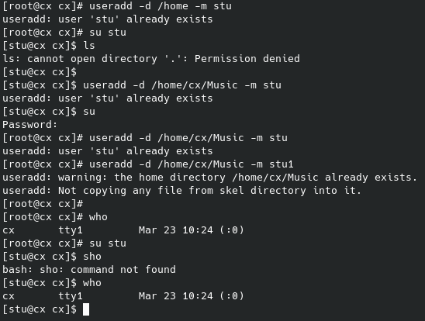
- 查询目前登陆到系统的用户
- 发送广播hello（发送后切换到其他终端看看收到消息了么？然后切换回来）
- 结束会话。
任务2：权限管理
- 设置文件权限
- 在用户主目录下创建目录 test，进入 test 目录创建空文件 file1。并以长格形式显示文件信息，注意文件的权限和所属用户和组。
mkdir touch ll
- 对文件 file1 设置权限，使其他用户可以对此文件进行写操作。并查看设置结果。
- 取消同组用户对此文件的读取权限。查看设置结果。
- 用数字形式为文件 file1 设置权限，所有者可读、可写、可执行；其他用户和所属组用户只有读和执行的权限。设置完成后查看设置结果。
- 用数字形式更改文件 file1 的权限，使所有者只能读取此文件，其他任何用户都没有权限。查看设置结果。
- 为其他用户添加写权限。查看设置结果。
- 回到上层目录，查看 test 的权限。
- 为其他用户添加对此目录的写权限。
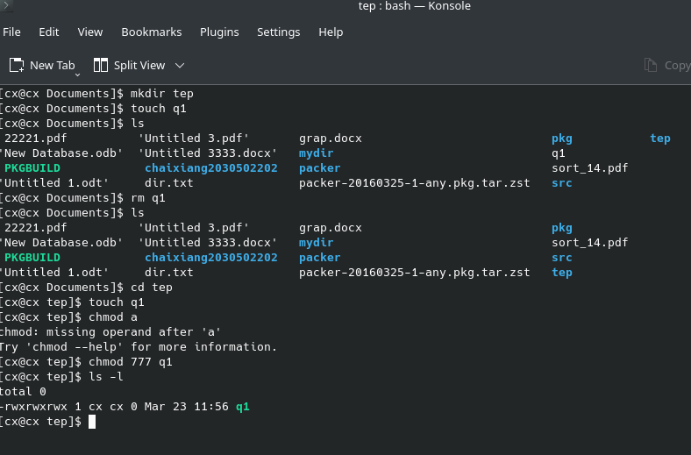
- 改变文件的所有者
- 查看目录 test 及其中文件的所属用户和组。
ll; ll –r test/
- 把目录 test 及其下的所有文件的所有者改成 bin，所属组改成 daemon。查看设置结果。
- 删除目录 test 及其下的文件。

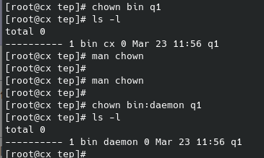

- 实验报告要求
按实验步骤执行，在实验报告上详细描述执行流程（使用命令及操作流程），并要求加适当截图来描述操作过程和显示结果。

